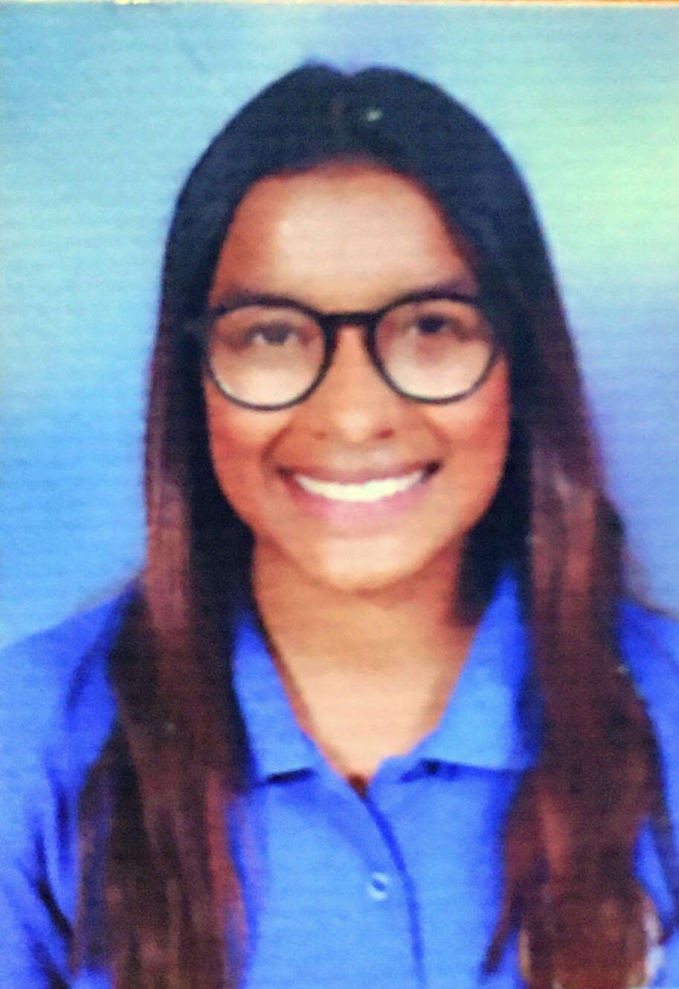

Jenifer Nicolle Canales Ortega

DIPLOMAS Y HOBBIES

Formaciones : Diplomados, Congresos, xxxxxxxxxx xxxxxx xxxxxxxxx xxxxxxxxxxxxxxxxx
Hobbies: xxxxxxxxxxxxxxxxxxxxxxxxxxxxxx
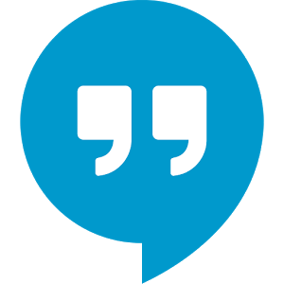

Dra. Química y Farmacia

ESTUDIOS

2020 Egresada de Química y farmacia. (Graduaciones Junio 2020)
Universidad Nacional Autónoma de Honduras

2012 Bachiller en Ciencias y Letras
Instituto Evangélico Virginia Sapp

2007 Educación media
Escuela Evangélica Virginia Sapp

DATOS

Id: 0801-1995-10933
Edad: 24 años
Nacionalidad: Hondureña
Estado civil: Casada
Cel.: 8915-8950
Dirección: Col. guillen, calle ppal. Casa 310

08/10/2019-27/01/2020

EXPERIENCIA PROFESIONAL

- Excel
- PowerPoint
- Word

CONOCIMIENTOS
- Curso virtual de relaciones interpersonales INFOP
- Curso virtual de autoaprendizaje sobre evaluación y mejora de calidad de la atención y seguridad del paciente OPS/OMS.

LABORATORIO PHARMA INTERNACIONAL

PRACTICA PROFESIONAL SUPERVISADA

Cumpliendo con las siguientes actividades:
- Descripción de procesos
- Estabilidad de medicamentos
- Producción de medicamentos
- Inspección de material de acondicionamiento
- Muestreo de producto terminado
- Identificación de material de acondicionamiento y materia prima.

OTROS
- Automóvil propio
- Licencia de Conducir Automóvil
PROGRAMAS

IDIOMAS
Español: Natal
Inglés: Básico

REFERENCIAS
Lic. Erika Gabriela Benavides
UPNFM
Teléfono 9967-7553

Dr. Chucri Zablah
Laboratorio Pharma Internacional | Director Técnico
Teléfono 9992-2316

